江苏省江阴市暨阳中学2014届九年级一模物理试题及答案
（满分80分，考试时间80分钟）
一、选择题（本题共12小题，每小题2分，共24分。每小题给出的四个选项中只有一个正确）
1、下列各图描述的实验中，用来说明声音的传播需要介质的是（▲）
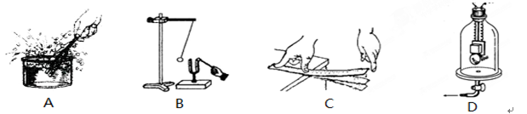
A．发声的音叉激起水花B．音叉发出的声音越响，乒乓球被弹开的越远
C．钢尺伸出桌边的长度变短，振动时声音的音调变高
D．不断将钟罩内空气抽出时，听到的声音在不断减小
2、下列关于光现象的说法中，错误的是（▲）
A．阳光下，微风吹拂的湖面，波光粼粼，这是光的反射现象
B．夜间行驶时车内不开灯，是为了避免车内景物通过车前玻璃成像
C．照相机的镜头相当于一个凸透镜，成倒立缩小的虚像
D．近视眼镜的镜片是凹透镜，对光起发散作用
3、下列有关热现象的说法中，正确的是（▲）
A．分子间既有引力又有斥力，分子间的距离越大作用力也越大
B．机械能与整个物体的运动情况有关，内能与物体内部分子的热运动有关
C．震后疾病防控消毒时空气中散发一股浓浓的药味，是药物分子的扩散现象
D．做功和热传递都可以改变物体的内能，但功和热量是不同的物理量，单位也不同
4、下列说法中正确的是（▲）
A．零下18℃的液体不能发生汽化现象
B．“千里冰封，万里雪飘”这种景象中的“冰”“雪”的形成过程是要吸热
C．烧水时常看到“白气”，从水到“白气”的物态变化是先汽化后液化
D．寒冷的冬夜，家里窗户玻璃上的“冰花”，是由于室外空气中的水蒸气凝华形成的
5、关于温度、内能和热量，下列说法正确的是（▲）
A．物体的内能越多，放热一定越多 B．温度相同的物体，其内能一定相等
C．物体的内能增加，一定要吸收热量 D．晶体熔化时温度不变，其内能一定增加
6、重为60N的物体静止在水平地面上，小明用50N的力竖直向上提物体，下列说法中正确的是（▲）
A．物体受到的重力与地面对物体的支持力是一对平衡力
B．物体受的重力与手对物体的拉力是一对平衡力
C．物体对地面的压力与地面对物体的支持力是一对相互作用力
D．物体对地面的压力与手对物体的拉力是一对相互作用力
7、某种新型“防盗玻璃”为多层结构，每层中间嵌有极细的金属线，当玻璃被击碎时，产生电信号，与金属线相连的警报系统就会立刻报警，这利用了金属的（ ▲ ）
A.导电性B.延展性 C.弹性 D.导热性
8、某种电脑键盘清洁器有两个开关，开关S₁只控制照明用的小灯泡L，开关S₂只控制吸尘用的电动机M。在如图所示的四个电路图中，符合上述要求的是（▲）
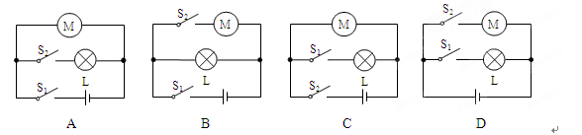
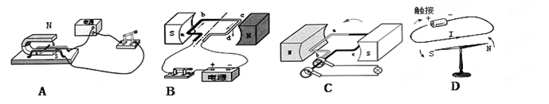
9、发电机和电动机的相继问世，使电能的大规模生产和利用成为现实，如图所示四幅图中属于电磁感应现象应用的是（▲）
10、杂技节目表演中，一位杂技小丑穿着很长大皮鞋，站在水平舞台上向观众鞠躬致意，双脚不动上身没有躬下，而整个身子笔直缓慢向前倾斜却不倒下。下列说法错误的是（▲）
A. 小丑的鞋子可能很重，有助于降低重心
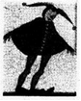
B. 小丑的鞋底受到了地面的摩擦力
C. 小丑的鞋子长，支撑面扩大了，使重心在支撑面以内
D. 小丑对地面的压力与地面对小丑的支持力大小相等
11、在实验中经常遇到现象或效果不明显的问题,我们需要对实验进行优化改进,下列采取的措施不合理的是（▲）
A. 在测量纸锥下落的速度时,为了方便时间的测量,选用锥角较大的纸锥
B. 在探究平面镜成像时,为了使棋子的像清晰一些,用手电筒对着棋子照
C. 在探究红外线的热效应时,为了使温度计示数变化明显,将玻璃泡涂黑
D. 在估测大气压值时,为了便于弹簧测力计的测量,选用较大容积的注射器
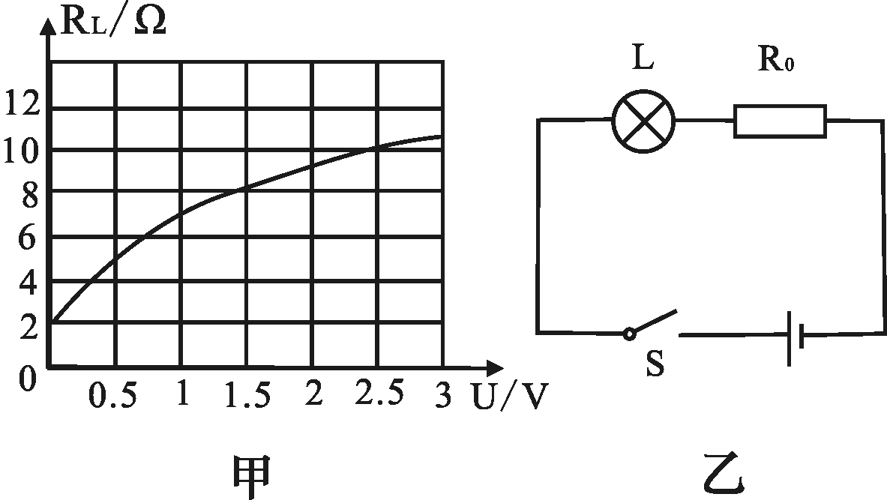
12、小灯泡L上标有“2.5V”字样，它的电阻随它两端电压变化的图像如图甲所示。将小灯泡L和电阻R₀接入图乙所示的电路中，电源电压为3V，且保持不变。当开关S闭合时，小灯泡L恰好能正常发光。下列说法不正确的是（▲）

A．电阻R₀的阻值为2Ω
B．开关S闭合时，小灯泡L的电阻为10Ω
C．小灯泡L的正常发光时,电阻R的电功率为0.625W
D．开关S断开时，小灯泡L的电阻为2Ω
二、填空题（本题共10小题，每空1分，共24分）
13、小明同学利用电磁继电器设计了一个自动恒温加热鱼缸，如图所示，A为一段软导线，左侧的温度计是电接点水银温度计，B为一个小型电热器，该装置能使鱼缸中的水温大致保持在▲℃；该温度计根据水银的▲规律来测量温度的
14、如图所示，捻动滚摆的轴使它升高后释放，可以观察到滚摆沿着悬线向下运动，此过程中，它的▲能减小，▲能增加。滚摆到最低点后又上升，每次能上升到的最大高度▲（填“逐渐减小”“不变”或“逐渐增加”），这说明滚摆具有的机械能不断减小。
15、如右下图所示，有两个相同的物块A和B叠放在一起，受10N的水平推力的作用，在水平地面上一起做匀速直线运动，那么物块B受到的摩擦力为▲N，若将物块B取下与物块A并列，再让它们一起在水平地面上匀速前进，那么需要的水平推力为▲N。
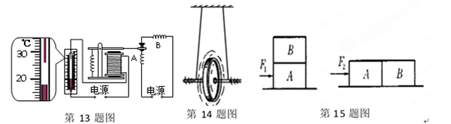
16、某日执行巡逻任务的372潜艇正在数百米深的大洋潜航，却突然遭遇海水密度突变造成的“断崖”，失去浮力的潜艇急速掉向数千米深的海底。“掉深”是潜艇水下航行最危险的状况之一，“掉深”到潜艇的极限深度便会艇毁人亡。潜艇突遇“断崖”险情”是因为遇到海水的密度突然▲（填“变大”“变小”或“不变”），“掉深”到潜艇的极限深度便会艇毁人亡，是因为潜艇受到海水的压强随着▲的增加而增大。
17、用如图所示的滑轮组将重为1200N的物体以0.3m/s的速度匀速提升时，绳端的拉力为500N，则拉力的功率为▲W，此滑轮组的机械效率是▲。
18、小明自制了一种测定风速的装置，如图所示，探头和金属杆与滑动变阻器的滑片P相连，可上、下移动．当风吹过探头时，由于探头上、下表面空气流速不同，探头将滑动变阻器R₂的滑片P向▲移动；当风速增大时，电压表的示数将▲（选填“变大”、“变小”或“不变”）．
19、如图所示为冬天人们常用的一种电热暖手宝，其内部液体通常采用水，这是利用水的▲的属性，使保暖时间更长．当袋内0.5kg的水由0℃加热至80℃，需要吸收的热量为▲_J．为了使用时更加安全，它的内部采用了双重温控保护开关，两个温控开关是▲（选填“串联”或“并联”）起来使用的．[c_{水}=4.2×10³J/（kg·℃）]

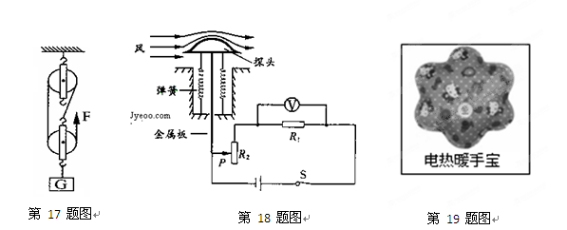

20、一些城市开始使用了风能、光能互补路灯。它是由太阳能电池板、小型风力发电机各自给24V蓄电池充电，晚上由LED(发光二极管)灯照明。右表是亮度相当的两种灯的相关数据。要使该路灯总发光效果相当于500W白炽灯，它应由▲只LED灯▲联而成。原来是用500W白炽灯，若每晚供电10小时，一个月(30天)，消耗了▲kw·h的电能。
 | 一只LED灯 | 一只白炽灯
发光原理 | 二极管发光 | 钨丝高温发光
额定电压 | 24V | 220V
响应时间 | 10⁻⁹S | 10⁻³S
额定功率 | 12W | 100W
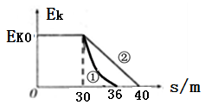
21、奥运会的许多比赛项目都与“力的作用是相互的”这一知识有关，假如“力的作用不是相互的”，在①篮球；②跳水；③跳远；④皮划艇；这些项目中，将无法进行的是▲（填序号）。再生制动器是指刹车的同时还可以发电机发电。先让汽车正常行驶，然后关闭发动机，分别测出开启和关闭再生制动器两种情况下，汽车通过的路程s与对应的速度大小v，计算出动能Ek，作出Ek-s图像，如图可以看出，开启再生制动器进行测试的图线是①、②中的▲，该次测试中储能效率为▲。
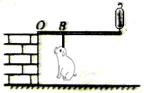
22、小刚同学想测量家中一头肥猪的重，如图所示。他用绳将猪绑住挂在木棒的B点，将棒的一端O放在石坎上，人通过挂在A端的测力计拉起木棒的另一端，使木棒刚好到达水平位置。已知测力计示数F=320N,OA=1.6m,OB=0.4m。问：根据以上数据计算猪的质量大约是▲kg，但爸爸却说小刚这样测出的质量是偏大的，小刚通过思考终于明白了爸爸这样讲的原因，你认为原因是▲。
A
三、解答题（本题共5小题）
23、（6分）按要求作图
（1）一条光线斜射到水面发生反射和折射，这条光线经水面折射后的光线如图2所示．请在图甲中画出它的入射光线和反射光线的大致方向．
（2）如图乙所示，请画出斜面上的物体所受重力和物体对斜面压力的示意图。
（3）是用螺丝坩撬图钉的示意图，在图丙画出动力F₁的力臂l₁和阻力F₂的示意图；

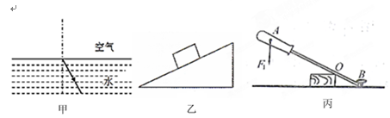
24、（4分）利用如图所示的装置探究“物体的动能大小与哪些因素有关”。
将小球A 、B 分别拉到与竖直方向成一定角度θ的位置，然后都由静止释放，当小球摆动到竖直位置时，将与静止在水平面上的木块C 发生碰撞，木块都会在水平面上滑行一定距离后停止。图中的摆长L 都相同，θ_{A}＜θ_{B}，球A 、B 的质量分别为m_{A}、m_{B} , ( m_{A}＜m_{B}) 。
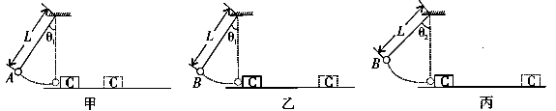

（1）如图甲、乙所示，同时释放A 、B ，观察到它们并排摆动且始终相对静止，同时到达竖直位置这表明两小球在摆动过程中的任一时刻的速度大小与小球的▲无关。
（2）如题图甲、乙所示，观察到B 球能将木块c撞得更远由此可得出结论：▲。
（3）图乙中角度θ1小于图丙中角度θ2，是为了达到▲目的，如图乙、丙所示，图丙中木块C 滑行得更远些，由此可得出结论：▲。
25、（9分）小亮同学做测定“小灯泡的额定电功率”实验时所用器材有电压为6V的电源、额定电压为2.5V的小灯泡（小灯泡的额定功率小于1W）、滑动变阻器（50Ω1A）、以及符合实验要求的电表、开关和导线。如图（甲）是小亮同学没有连接完整的电路。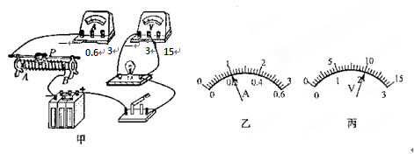
3
3
15
0.6
—

—
（1）本实验的实验原理是▲
（2）请你用笔画线代替导线，将图B（甲）所示的电路连接完整。
（3）小亮同学连好电路后闭合开关，移动滑动变阻器滑片P，发现小灯泡始终不亮，电压表有示数，电流表无示数，则故障可能是▲（写出一种即可）。
（4）小亮同学排除故障后闭合开关，移动滑动变阻器滑片P，同时，眼睛应注视▲。
A．小灯泡亮度 B．电压表示数C．电流表示数 D．滑动变阻器滑片
（5）小亮同学移动滑动变阻器滑片P到某处时，电压表的示数为2．2V，要测量小灯泡的额定功率是，应将滑片P向▲端移动（选填“A”或“B" ）。当小灯泡正常发光时，电流表示数如图（乙）所示，则小灯泡的额定功率是▲W，此时小灯泡的电阻是▲Ω。该实验中滑动变阻器除了保护电路外，还有▲的作用。
（6）小亮利用该电路探究电流跟电阻的关系，他将小灯泡换成多个定值电阻R，保持电压表示数始终为如图（丙）所示，多次更换阻值不同的定值电阻R，并记录各次电流表的示数，若不更换其他器材，为了能够完成实验，更换的电阻阻值不能够大于▲Ω。
26、（7分）小明在“探究凸透镜成像规律”实验中，用装有6个发光二极管的有方格的白纸板做发光物体，如图甲所示.又用这种有同样大小方格的白纸板做光屏.将发光物体、凸透镜和光屏组装到光具座上并调整好.
（1）当发光物体在a点时，如图乙所示，在光屏上成的像如图丙所示.则光屏上的像是倒立、▲的实像.将发光物体由a点移动到b点，要想找到像的位置，应向▲移动光屏，直到▲为止.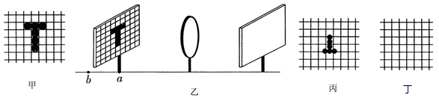
（2）用这种发光物体和光屏做实验，最主要的一条优点是：▲。（写出一条即可）
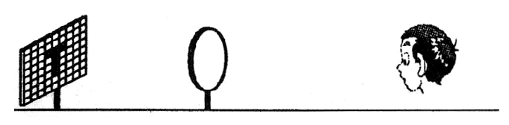
（3）小明探究完凸透镜成像规律后，接着又做了一个观察实验.发光体位置不变，取下光屏，当眼睛在原光屏处会看到发光体的像吗？▲，眼睛靠近凸透镜，是否能看到像？▲。（填“能看到”或是“不能看到”）
（4）老师针对本试验给小明提出了一点意见，老师指出用发光二极管组成“T”形虽然能研究物像的正倒关系，但左右位置是否也发生倒置却不能体现出。针对老师的建议，请你在图丁中画出你认为可以全面研究物像正倒关系的发光二极管图形。
27、（6分）如图是常见的一种电动自行车和家用小轿车，电动自行车使用前要先对车上的蓄电池充电，骑行时，蓄电池对车上的电动机供电，电动机为车提供动力。轿车利用燃烧汽油获得动力，下表是这种品牌电动自行车的一些主要技术参数。
最高车速[来源:学科网ZXXK] | ≤30km／h | 一次充电连续行驶里程 | 50km
蓄电池 | 36V／10Ah铅酸蓄电池 | 充电时间 | 8h
一次充电耗电量 | 0.6kW·h | 电动机效率 | 80%
整车质量 | 40kg | 最大骑行噪声 | ≤62dB
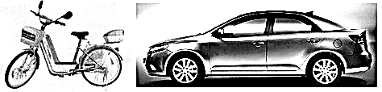
请回答：
1、若质量是70kg的人骑电动自行车在水平路面上以6m/s的速度匀速行驶时，受到的阻力是人与车总重的0.02倍，取ｇ取10N/kg。求：行驶20min，电动机对自行车做的功和通过电动机线圈的电流。
2、一辆质量为1.8t的家用轿车以50km/h的速度匀速行驶时所受阻力为车重的0.04倍，其百公里油耗为10L，求该汽车发动机的效率？（汽油的热值为4.6×10⁷J/kg，汽油的密度为0.71g/cm³））
3、在交通运输中，常用“客运效率”来反映交通工具的某项效能，“客运效率”表示每消耗单位能量对应的载客数和运送路程的乘积，即客运效率＝人数×路程／消耗能量。一个人骑电动自行车，消耗1MJ（10⁶J）的能量可行驶30km，一辆载有4人的普通轿车，消耗320MJ的能量可行驶100km，则电动自行车与这辆轿车的客运效率之比是多少？
初三年级期中物理参考答案（2014.04）
一、选择题
题号 | 1 | 2 | 3 | 4 | 5 | 6 | 7 | 8 | 9 | 10 | 11 | 12
答案 | D | C | B | C | D | C | A | D | C | B | D | C
二、填空题
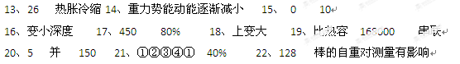

三、简答题
